Консультация
«Эти замечательные шашки»

Подготовила: Стаматова Н.Р.

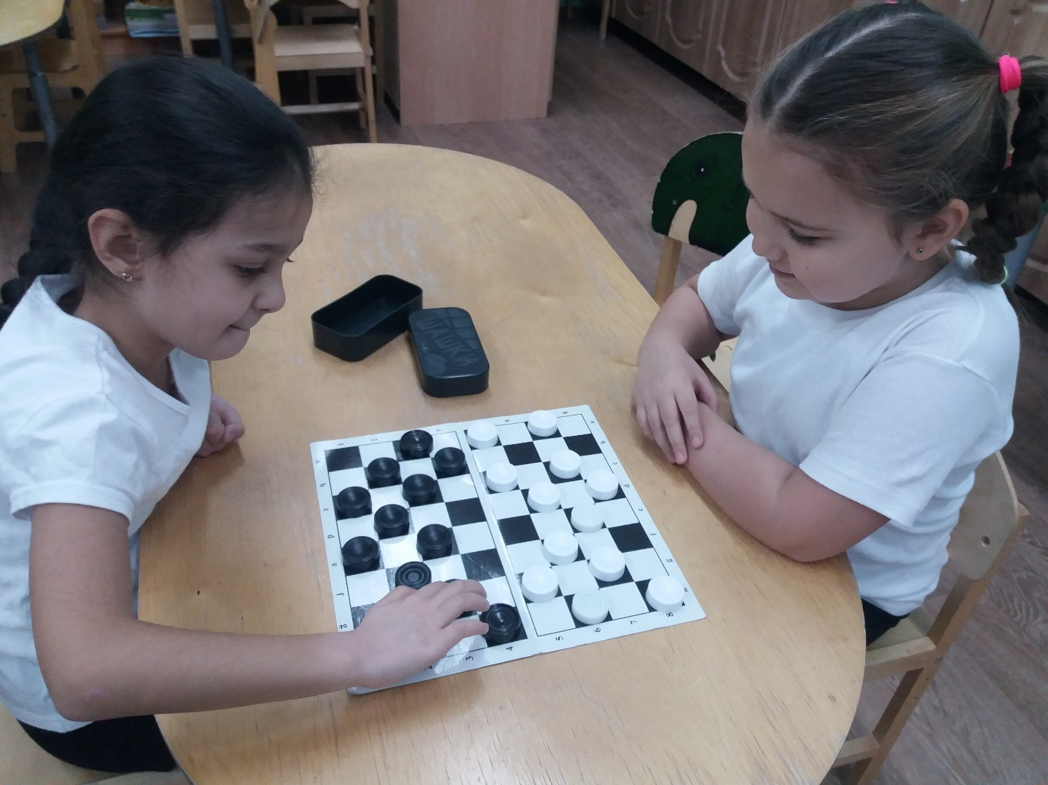

Замечательное средство формирования гармоничной личности дошкольника — это настольные игры. Однако сегодня они уступили место компьютерным: современные дети готовы проводить за монитором целые часы. Но это занятие несёт сомнительную пользу для интеллекта и никогда не заменит живого общения со сверстниками. Поэтому сегодня во многих дошкольных образовательных учреждениях (ДОУ) педагоги активно приобщают ребят к играм в шашки и шахматы.
Шашки и шахматы — это не просто интересные игры, позволяющие увлекательно провести свободное время. Они способны принести дошкольникам разностороннюю пользу:
- Совершенствуют логическое и абстрактное мышление. Ребёнок учится просчитывать свои будущие действия, предугадывать реакцию противника, в уме проигрывает различные комбинации.
- Развивают память и пространственное воображение.
- Вырабатывают усидчивость, собранность, развивают внимание, помогают гиперактивным детям стать более спокойными, сосредоточенными, уравновешенными.
- Игры в шашки и шахматы всегда подразумевают соревнование, своего рода борьбу, каждую партию неизбежно сопровождает определённое волнение. Всё это закаляет детский характер и психику.
- Ребёнок привыкает адекватно относиться к неудачам, не расстраиваться, а анализировать их причины.
- При креативном подходе воспитателя игры способны развивать фантазию и творческие способности дошкольников.
- Воспитывают самостоятельность в принятии решений.
- Данные настольные игры предполагают совместную детскую деятельность, поэтому способствуют социализации, развитию навыков общения, приучают дошкольников доброжелательно относиться друг к другу. Ведь мнение, что шашки и шахматы — это тихие игры, является заблуждением. Дошкольники не умеют скрывать свои эмоции, а чаще всего рассуждают вслух, проговаривают ходы, делятся впечатлениями.
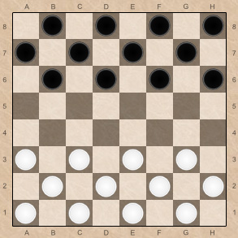
Шашки – игра, которая тренирует внимательность, прививает усидчивость и нацеленность на победу. Хорошим возрастом для обучения считается старшая группа детского сада. Именно в возрасте 4 — 5 лет стоит тренировать детей, развивать у них наглядно образную и прогностическую функцию ума, приучать к логическому мышлению. Давайте поговорим в этой статье о том, как научить ребенка играть в шашки с нуля. Польза игры Психологами установлен факт, что дети, начиная с 5 лет, осваивают и активно используют ассоциативную последовательность «мысль – слово» или «мысль – действие». Именно детсадовский возраст считается самым подходящим для того, чтобы начать поэтапное изучение правил игры в шашки. Эта интеллектуальная игра стимулирует умственное развитие, внимательность, целеустремленность. Уже через год тренировок полученные сосредоточенность и усидчивость помогут достигать больших успехов в школе. А умение просчитать ситуацию на несколько ходов вперед, принимать важные решения и нести за них ответственность — качества, которые очень пригодятся во взрослой жизни. Если ваш ребенок еще дошкольник, то обучить его игре можно самостоятельно, для этого необходимо иметь первоначальные навыки или просмотреть обучающие видеоуроки в интернете. Если ребенок младшего школьного возраста, а вы сами новичок в этом деле, то можно отдать его в школьный кружок, где преподавание идет по разным методикам, в зависимости от уровня подготовки юного шашиста.
Семейные вечерние посиделки перед телевизором поменяйте на игру в шашки, это окажет хорошее влияние на сплоченность семьи, доверие друг к другу. Возможно, это станет хорошей домашней традицией.
Все ходы в игре осуществляются только на темном фоне: «Шашки медленно, но метко Шагают лишь по черным клеткам!» Преимущество первого хода всегда принадлежит белым фигурам: «Начинать бой можешь смело – Первый ход всегда за белой!» Фигурка делает ход вперед по диагонали на любую свободную клетку. Если игрок коснулся фигуры, то он обязан ходить именно ей.
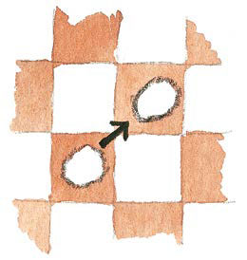

Ходы между соперниками чередуются. Если перед шашкой стоит фигура противника, а после нее поле свободно, то ее можно убить, делая ход и вперед, и назад:
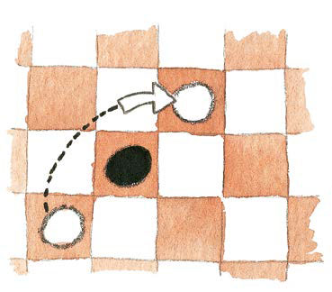

«Знают все: и стар и млад, Шашкой бьем вперед – назад!» Ходить в другую сторону при таком положении фигур запрещается, даже если вы подставляете себя по удар: «Наверно, шашкам не везет, ходят шашки лишь ВПЕРЕД!» За один ход, при удачном расположении фигур противника, можно убить сразу несколько шашек:
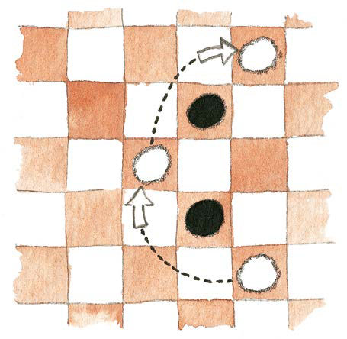
Шашка соперника сразу погибнет, если твоя ее перепрыгнет!» Если игроку удалось дойти до противоположного конца доски, то он переворачивает свою фигуру, она превращается в дамку:
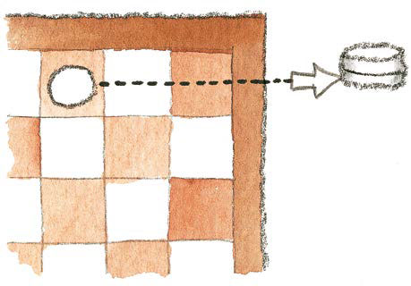
«Поля вдруг конец настанет, Сразу шашка дамкой станет!» Теперь она может ходить по диагонали вперед на любое количество клеток. Также дамке становятся доступны ходы назад:
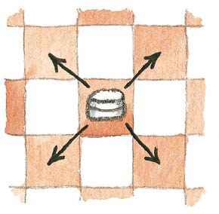
Чтоб твою дамку не поймали, Ход ее по всей диагонали!» Убить дамку, при соответствующем положении, может любая фигура. Выигрывает тот игрок, кто первый убьет все шашки противника: «Цель игры – побить «врагов» и чтоб им не было ходов!»
Как научить Первый урок должен начаться с ознакомления с игровым полем. Пусть ребенок сначала самостоятельно попробует правильно расставить фигуры, если не получится – придите на помощь. Объясните, что середина должна оставаться свободной для ведения боя, после переходите непосредственно к игре.
На заметку! Попробуйте поиграть с меньшего количества шашек. В первую тренировочную игру их количество можно сократить до 8. Это позволит лучше ознакомиться с правилами и использовать большее количество упражнений. Добравшись до момента, когда фигуры соперников будут находиться рядом, а клетки сзади будут пустыми, объясните, что, как и в любом бою, пришло время убить противника. Делает первым это тот, чья очередь ходить. Можно сделать ход назад в том случае, когда можно съесть чужую шашку. Когда кто-то из вас доберется до противоположного края доски, переверните фигуру – теперь это дамка. Для большей наглядности на дамку можно наклеить цветной кружок или картинку, показывая ее значимость и возможность ходить, как ей вздумается: на любое количество клеток как вперед, так и назад. Обычно ребенок бывает настолько увлечен и сосредоточен, что не видит всей сложившейся ситуации, не замечает опасностей, которые готовит ему противник, не осознает динамики всей игры. Важный навык, которому вы должны научить юного игрока, – просчитывать свои и чужие ходы, прогнозировать возможные ситуации.

